Обобщение «От первобытности к цивилизации»
Вариант I  - Выберите верный вариант ответа:  1.Неандертальцы появились:  А) 300тыс. лет назад Б) 12 тыс. лет назад В) 2,5 млн. лет назад  2.Человек умелый появился: А) 2 млн. лет назад Б) 1,5 млн. лет назад В). 3 млн. лет назад  II. Дайте определение понятий:  А) Исторический источник Б) Археология  III) Кто изображён на картинках:  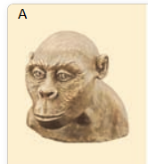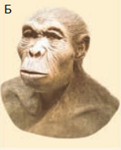  IV. Расставьте понятия в хронологической последовательности: А. Человек прямоходящий. Б. Человек разумный. В. Человекообразная обезьяна. Г. Человек умелый  V. составьте рассказ об охоте на мамонта | Вариант II  - Выберите верный вариант ответа:  1.кроманьёнцы появились: А) 300 тыс. лет назад,  Б) 3 млн. лет назад, В) 40 тыс. лет  2. Когда появились лук и стрелы: А) Около 12 тыс. лет назад, Б) 40 тыс. лет назад, В) 35 тыс. лет назад  II. Дайте определение понятий: А) Мифы  Б) история  III) Кто изображён на картинках:  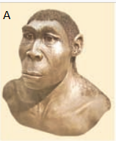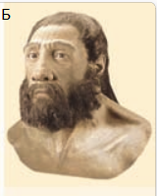  IV. Расставьте понятия в хронологической последовательности: А. Соседская община. Б.Первобытное человеческое стадо. В. Союз племен. Г.Родовая община.  V. составьте рассказ о жизни в жилище первобытного человека

